附件1
山东化工技师学院
职业技能等级认定申报系部汇总表

系部（盖章）： 申报时间： 年 月 日
序号 | 班级 | 班主任 | 班级人数 | 申报中  级人数 | 申报高级人数 | 交费金额（元） | 备注 | 系部主任签字
 |  |  |  |  |  |  | 初次/补考
合计
中级工初次申报中级 人，补考 人，高级工初次申报中级 人，补考 人，共 人，交费 元。
附件2
山东化工技师学院
班职业技能等级认定申报汇总表

系部（盖章）： 申报时间： 年 月 日
序号 | 姓名 | 身份证号 | 学籍号 | 申报工种 | 申报级别 | 交费金额（元） | 本人签字

班级人数： 人；申报人数： 人；交费： 元。班主任签字：

填表说明：重点确认姓名和身份证号信息，应与身份证、学籍信息、职业技能等级认定报名信息汇总表（附件5）一致。报名信息一经申报、不可更改，请严格落实附件2和附件5班级公示、本人签字、系部审核程序，否则责任自负。

附件3
山东化工技师学院职业技能等级认定考评表
姓 名 |  |  | 性 别 |  |  |  | 出生日期 |  | 二寸  近期  白底  免冠  照片
文化程度 |  |  | 政治面貌 |  |  |  | 民 族 |  | 二寸  近期  白底  免冠  照片
身份证号 |  |  |  |  |  |  | 入学时间 |  | 二寸  近期  白底  免冠  照片
班 级 |  |  |  |  |  |  | 学 制 |  | 二寸  近期  白底  免冠  照片
学籍号码 |  |  |  |  |  |  | 联系电话
家庭地址
原职业  （工种） |  |  |  | 原等级 |  |  |  | 原证书编号  发证日期
申报职业  （工种） |  |  |  | 申报等级 |  |  |  | 补贴证件  及号码
个人学习简历
考核认定情况 |  | 理论成绩 |  |  |  |  |  | 技能成绩
职业技能  等级认定机构  意见 |  | 按照国家职业技能标准，经考核认定，达到申报等级职业技能水平。  （章）  年 月 日
此表存入本人档案。 山东化工技师学院制
附件4
山东化工技师学院
职业技能等级认定考试告知书

根据鲁办发〔2019〕9号文件规定，技工院校取得相应等级职业资格（职业技能等级）证书的中级工班、高级工班、预备技师班毕业生在应征入伍、参加公务员招考、专业技术职称评审、执业资格考试、企事业单位招聘、“三支一扶”招募、确定工资起点标准、就业创业扶持等方面，分别按照中专、大专、本科毕业生享受相关待遇。
学院作为技工院校，坚持实行“双证”毕业制度，即“毕业证书+职业资格证书（或职业技能等级证书）”，毕业生在获取毕业证书的同时，必须考取以职业能力为基础要求的国家职业资格证书或职业技能等级证书。本人进入学院学习后，班主任已向我及家长告知以上情况，但经本人慎重考虑，并经家长同意，本人不再参加职业技能等级认定考试，故请学院不要为我申报职业技能等级认定考试，即日起本人自愿放弃学院为本人提供职业技能等级认定考试的权利。
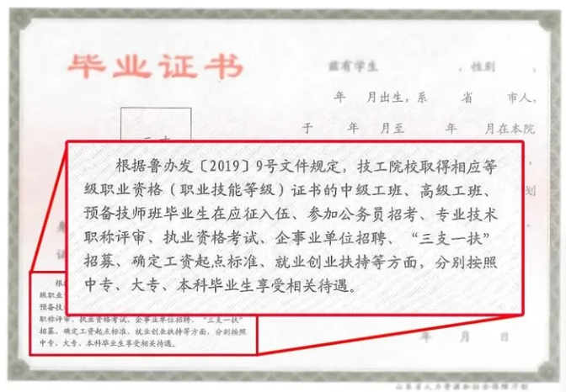

班级名称： 家长签字： 学生签字：
20 年 月 日

